Задание №1

Условие:

Создать массив объектов [4] с int полем в диапазоне от 0 до номера варианта, используя конструктором с параметрами и метод show(). Вывести на экран значения объектов и их адреса.

Исходный код программы:  
#include **<iostream>  
using namespace** std;  
  
**const int** n = 4;  
  
**class** MainClass {  
 **int** obj[4];  
  
**public**:  
 MainClass(**int** i, **int** j, **int** k, **int** l)  
 {  
 obj[0] = i;  
 obj[1] = j;  
 obj[2] = k;  
 obj[3] = l;  
  
 }  
 **int**& **operator**[](**int** i);  
 **void** show();  
};  
*// проверка диапазона для atype.***int**& MainClass::**operator**[](**int** i)  
{  
 **if** ((i>0) && (i<5)) {  
 cout << **"Ошибка!\n"**;  
 *//exit(1);* }  
 **return** obj[i];  
}  
  
**void** MainClass::show(){  
 **for** (**int** i=0;i<n;i++){  
 cout<<**"Адрес: "**<<&obj[i]<<**", значение: "**<<obj[i]<<**"\n"**;  
 }  
}  
  
**int** main()  
{  
 MainClass main_obj(1, 2, 3, 4);  
 main_obj.show();  
  
 *//main_obj[1] = -2;* main_obj[2] = 5;  
 *//main_obj[3] = 6;* **return** 0;  
}

Скриншоты программы:

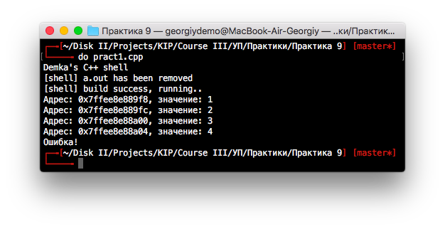

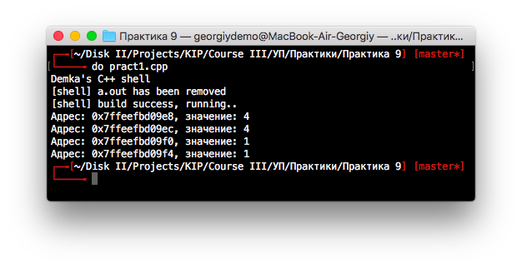

Задание №2

Условие:

Создать класс Pole и в нем конструктор, с помощью которого при создании элемента массива-поля соответствующего объекта заполняются случайными числами в диапазоне от 0 табельного номера.

Создать два объекта класса Pole с полями массивами размерностью = 4 и сложить их.

Для этого необходимо использовать перегрузку операторов [] и +.

Исходный код программы:  
#include **<ctime>**#include **<iostream>  
using namespace** std;  
  
**const int** n = 4;  
  
**class** Pole {  
  
**public**:  
 **int** a[4];  
  
 Pole()  
 {  
 **for** (**int** i = 0; i < n; i++) {  
 a[i] = rand() % 5;  
 }  
 }  
  
 **int operator**[](**int** i) { **return** a[i]; }  
  
 **friend** Pole **operator**+(Pole& obj1, Pole& obj2)  
 {  
 **int** tmp_obj;  
 **for** (**int** i = 0; i < n; i++) {  
 tmp_obj = obj1.a[i] + obj2.a[i];  
 }  
 **return** obj1;  
 }  
  
 **void** show();  
};  
  
**void** Pole::show()  
{  
 **for** (**int** i = 0; i < n; i++)  
 cout << **"Адрес: "** << &a[i] << **", значение: "** << a[i] << **"\n"**;  
}  
  
**int** main()  
{  
 srand(time(0));  
  
 Pole obj1;  
 Pole obj2;  
  
 obj1.show();  
 obj2.show();  
  
 cout << **"\n"**;  
 **for** (**int** item = 0; item < n; item++)  
 cout << **"Сумма при "** << obj1.a[item] << **" и "** << obj2.a[item] << **" = "** << obj1.a[item] + obj2.a[item] << **"\n"**;  
 cout << **"\n"**;  
  
 **return** 0;  
}

Скриншоты программы:

